Presseinformation

23. Oktober 2018

Wettbewerbspreis Forum Qualitätspflaster
PFLASTERADLER ZWOACHTZEHN: ausgezeichnete Pflasterprojekte

Prämierte Projekte geben Bauherren wertvolle Anregungen für die Praxis und zeigen wie durch hohe Bauprozessqualität eine umfassende Qualität bei der Planung und Ausführung erzielt wird. Prämierte Projekte: Neugestaltung Stephansplatz Wien, Ortskerngestaltung Leogang, Fussgängerzone Meidlinger Hauptstrasse Wien, Naturhotel Forsthofgut Leogang, Quartier Belvedere Central Wien

Mit Spannung wurde die Preisverleihung des »PFLASTERADLER ZWOACHTZEHN« Wettbewerbes in Salzburg im Rahmen der Generalversammlung des Forums Qualitätspflaster (FQP) erwartet. Begeistert präsentierte Vorstandsvorsitzender Eduard Leichtfried die Preisträger: „Mit unserem Wettbewerb möchten wir auf gelungene Projekte aufmerksam machen und Bauherren wertvolle Anregungen für die Praxis mitgeben. Die ausgezeichneten Projekte zeigen anschaulich wie mit Pflaster gestaltete Freiräume attraktiver werden, aber auch, wie durch die intensive Zusammenarbeit aller Beteiligten eine hohe Bauprozessqualität erreicht und letztendlich eine umfassende Qualität bei der Planung und Ausführung erzielt wird.“

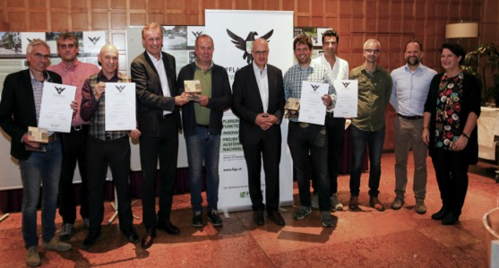

Preisträger des »PFLASTERADLER ZWOACHTZEHN« Wettbewerbes mit dem Vorstandsvorsitzenden und der Geschäftsführerin des Forums Qualitätspflaster

v. l. : Harald Schlee (MA 28), Ernst Eder (Granitwerk Kammerer), Franz Grammel (STRABAG AG, Verkehrswegebau W/NÖ), Günter Wadiura (PORR Bau GmbH), Rudolf Kammerer (Granitwerk Kammerer), Eduard Leichtfried (FQP), Thomas Eder (Pinzgauer Pflasterbau Eder), Oliver Artner (Friedl Steinwerke), Joachim Kräftner (Kräftner Landschaftsarchitektur), Johannes Blieweiss (PORR Bau GmbH), Gabriela Prett-Preza (FQP)

Die Preisträger
Eingereicht wurden Pflasterprojekte aus ganz Österreich, die durch beeindruckende Planung und hervorragende handwerkliche Qualität bei der Ausführung bestechen sowie innovative Lösungen für funktionelle Anforderungen aufzeigen.
Die Jury vergab drei Prämierungen und zwei besondere Auszeichnungen. Dazu Leichtfried: „Ich freue mich, dass bei allen Projekten die Freiräume durch die Neugestaltung immens aufgewertet wurden und die Aufenthaltsqualität für Nutzer verbessert wird.“

Teilnahmeberechtigt waren Mitglieder des Vereins, die maßgeblich am eingereichten Pflasterprojekt beteiligt waren.

Mehr zum »PFLASTERADLER ZWOACHTZEHN« und den prämierten Projekten auf www.fqp.at

Die Preisträger im Einzelnen

Neugestaltung Stephansplatz

Einreichergemeinschaft Magistratsabteilung MA 28 Wien, Clemens Kirsch Architektur, PORR Bau GmbH, STRABAG AG, Granitwerk KAMMERER GmbH

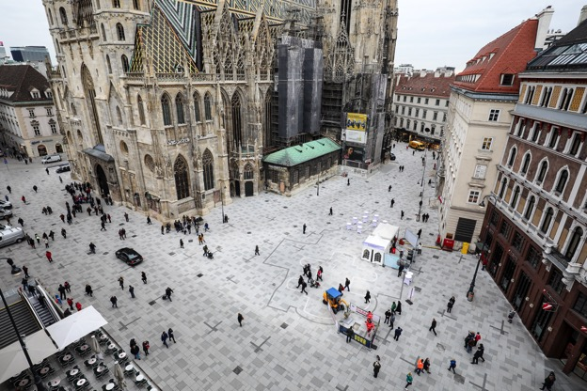

Neugestaltung Stephansplatz in Wien, 1. Platz beim PFLASTERADLER ZWOACHTZEHN

© Christian Fürthner/MA 28

Der Stephansplatz ist einer der prominentesten Plätze in Österreich und mit dem Stephansdom ein Magnet für alle Wienbesucher. Im Rahmen der Neugestaltung wurde der Platzbereich mit einer hochwertigen Natursteinoberfläche versehen und restrukturiert. Die Umgestaltung des Platzes und die getroffene Auswahl an Natursteinmaterialien erhöhen Aufenthaltsqualität, Gehkomfort sowie die Attraktivität für die Gewerbebetriebe. Durch die hochwertige Ausführung wird die Bedeutung des Stephansplatzes betont und dem Stephansdom ein würdiger Rahmen verliehen.

Öffentlicher Freiraum ist Bühne für Aktivitäten, der durch eine subtile, aber robuste Gestaltung den Hintergrund für alle denkbaren Nutzungen bildet. Insbesondere am Stephansplatz wurde auf eine Abstimmung von Nutzungsansprüchen großer Wert gelegt, so dass sowohl Freiräume als auch Vorkehrungen für Veranstaltungen geschaffen wurden. Das Defizit an nicht-konsumpflichtigen Sitzgelegenheiten wurde beseitigt, die Beleuchtung erneuert und verbessert und der ungerichtete Platzraum als römischer Verband mit verschiedenfärbigen, gestockten Granitplatten und Schmucksteinen in abstrahierter Kreuzform ausgestaltet.

Das Gesamtgestaltungskonzept »Notationen« von Clemens Kirsch sieht zwei Belagsmuster als abstrakte Matrix für gerichtete (Kärntner Straße, Graben) und ungerichtete (Stephansplatz) Oberflächen vor. Durch die Wahl einer gestockten Steinoberfläche erfolgte eine Betonung der verschiedenartigen Kristalle in den Natursteinmaterialien. Insgesamt wurden sechs verschiedene Natursteinmaterialien verlegt, welche überwiegend aus dem Waldviertel stammen. Dadurch wurden Transportwege und CO₂ - Emissionen gering gehalten sowie heimische Arbeitsplätze gesichert.
Auf insgesamt 10.700 m² wurden 36.400 Granitplatten und Granitsteine ​​in einer Bauzeit von nicht ganz 8 Monaten eingebaut. Besondere Herausforderung bei der Umsetzung war der gewählte römische Verband und die geringe Fugenbreite von 6 mm. Die optimale Abstimmung und intensive Kommunikation aller Beteiligten trug zu einem optimalen Bauprozess mit minimalen Auswirkungen auf die Anwohner bei.

Ortskerngestaltung Leogang

Eingereicht von Pinzgauer Pflasterbau Eder

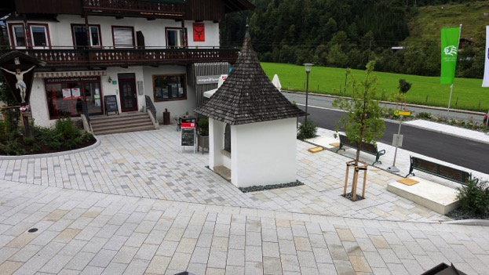

Ortskerngestaltung Leogang, 2. Platz beim PFLASTERADLER ZWOACHTZEHN © Pinzgauer Pflasterbau Eder
Die Gemeinde Leogang ist im Sommer und Winter ein begehrtes Ziel für Naturliebhaber. Um die Freiflächen attraktiv zu gestalten, kam eigentlich nur eine Befestigung mit Pflastersteinen in Frage. Der fertiggestellte Teil ist Beginn eines großes Projektes, das sich über den gesamten Ortskern erstrecken wird. Begonnen wurde die Pflasterung im Bereich des unteren Dorfplatzes. Der erste Teilbereich umfasst drei Flächen mit unterschiedlichen Nutzungen: die Parkfläche parallel zur Straße für dort ansässige Geschäfte, der Platz rund um die Kapelle, sowie ein Teil der Zufahrtsstraße zum oberen Dorfplatz.
Durch die Pflasterung wurden die einzelnen Bereiche unterschiedlich gestaltet, ergeben aber trotzdem ein harmonisches Gesamtbild. Da immer wieder kleinere Bautätigkeiten anfallen, kann die Pflasterfläche ohne großen Aufwand geöffnet und ohne optische Beeinträchtigungen wieder geschlossen werden.
Die Parkfläche neben der Straße wurde mit Granit Kleinsteinen gestaltet. Damit konnte man die vielen Gefälleverschneidungen gut pflastern. Der restliche Dorfplatz liegt in einer leichten Hanglage. Der Vorplatz und die Zufahrtsstraße sollten mit großformatigen Pflasterplatten ausgeführt werden. Da in diesem Bereich auch unterschiedliche Gefällesituationen vorhanden sind (Verwindungen, Ichsen, etc.) wurden die großformatigen Pflasterplatten mit kleineren Großpflastersteinen kombiniert. Alte Kleinsteine wurden ausgelöst, gereinigt und mit neuen Granit Kleinsteinen gemischt. Der Materialmix beschränkt sich auf drei verschiedene Österreichische Granite, die gekonnt in Szene gesetzt wurden.

Fussgängerzone Meidlinger Hauptstrasse in Wien
Eingereicht von der Magistratsabteilung der Stadt Wien, MA 28

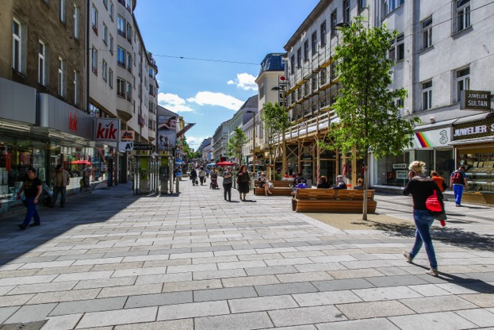

Fussgängerzone Meidlinger Hauptstrasse in Wien, 3. Platz beim PFLASTERADLER ZWOACHTZEHN

© Christian Fürthner/MA 28

Aufgrund des baulichen Zustandes der Meidlinger Hauptstraße wurde eine Generalsanierung der gesamten Fußgängerzone notwendig. Vordergründiges Ziel des offenen, einstufigen EU-weiten Realisierungswettbewerbes war die Erlangung eines Gestaltungskonzeptes für ein Nutzen der öffentlichen Fläche aller Generationen zwischen der Eichenstraße im Süden und der Schönbrunner Straße im Norden.
Zu den wesentlichen Entwurfsgrundsätzen der Gestaltung gehörte der ruhige, helle, einheitliche Belagsteppich in, soweit wie möglich, lokaler Materialität aus weiß- sowie grau-gelbfarbenen Granit- und Betonpflasterplatten. Teilbereiche wurden mittels Sondergestaltung des Belagsteppiches und Gestaltungselementen hervorgehoben und animieren zum Verweilen in Form von konsumfreien Zonen.
Durch die Gestaltungsmaßnahmen wie Baumpflanzungen, Wasserbecken, Sitzmöglichkeiten und andere Möblierungselemente wurde der öffentliche Raum aufgewertet und bietet Platz für Kommunikation, zum Verweilen und für diverse Veranstaltungen. Das Belagsmuster ringt dem räumlich engen Querschnitt eine Öffnung ab und drängt die topographischen Verhältnisse in den Hintergrund. Für die FußgängerInnen wurde der öffentliche Raum barrierefrei ausgestaltet und es wurde Platz für Kommunikation und Aufenthalt geschaffen. Ein über das gesamte Planungsgebiet vorgesehenes Blindenleitsystem und die dementsprechende kontrastreiche Materialwahl berücksichtigten in weiterer Folge auch die Bedürfnisse von mobilitätseingeschränkten Personen.
Bedingt durch den engen Straßenquerschnitt stellte die Bauabwicklung mitunter die größte Herausforderung dar.

Naturhotel Forsthofgut Leogang
Eingereicht von Pinzgauer Pflasterbau Eder
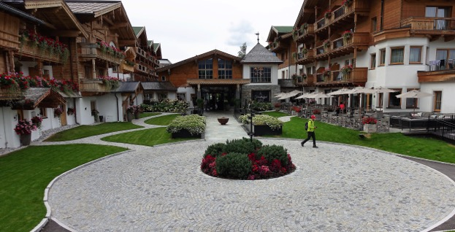
Naturhotel Forsthofgut Leogang, besondere Auszeichnung beim PFLASTERADLER ZWOACHTZEHN, eingereicht von Pinzgauer Pflasterbau Eder

Das Naturhotel Forsthofgut ist ein Hotel "Inmitten der Natur", ein Hotel, in dem in jedem Detail das Besondere steckt. Die Bauherrschaft wünschte sich einen PKW-freien Hofbereich mit natürlichen Produkten, wodurch nur eine Pflasterung mit Natursteinen in Frage kam. Bevor die Umbauarbeiten starteten, konnte man mit dem Auto bis zur Eingangstüre fahren, die restliche Fläche wurde als Parkplatz genutzt. Im Zuge des Neubaus der Tiefgarage wurde der Zugangsbereich neu gestaltet, die Frühstücksterrasse Richtung Garten sowie die Verbindungswege zu den Betten- bzw. Restaurantbereichen.
Für den befahrbaren Kreisverkehr im vorderen Hofbereich wurde Granitkleinsteinpflaster in Segmentbogenverlegung in ungebundener Bauweise ausgewählt. Der Zugangsbereich wurde mit spaltrauen Gneisplatten in unterschiedlichen Formaten im wilden Verband gestaltet, wodurch eine ebene Fläche für die Kofferwagen geschaffen wurde. Gemeinsam mit der gärtnerischen Gestaltung entstand eine schöne Wohlfühloase. Die Gefälleausbildung beträgt ca. 2,5% und ermöglicht eine sehr gute Wasserableitung der spaltrauen Oberflächen sowie eine einfache Reinigung.

QBC – Quartier Belvedere Central
Eingereicht von Kräftner Landschaftsarchitektur und Friedl Steinwerke
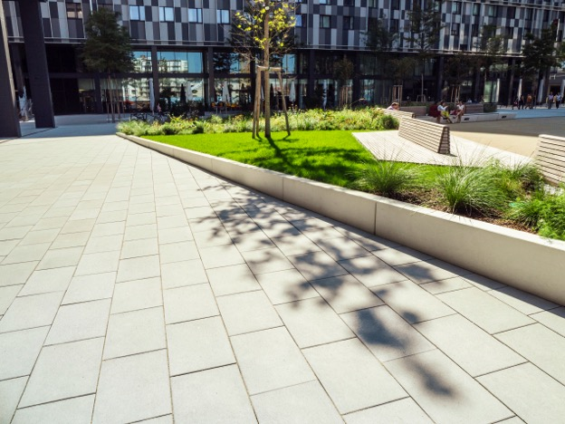
QBC – Quartier Belvedere Central in Wien, besondere Auszeichnung beim PFLASTERADLER ZWOACHTZEHN, eingereicht von Kräftner Landschaftsarchitektur und Friedl Steinwerke

Mit dem Quartier Belvedere Central (QBC) entsteht rund um den Hauptbahnhof Wien ein neuer Stadtteil mit Büros, Hotels, Wohnungen und Geschäften. Das QBC bietet Raum für ein ideales Arbeitsumfeld auf rund 25.000 m² Grundstücksfläche bzw. rund 15.000 m² Freifläche, einen attraktiven Freiraum zum Arbeiten und Wohnen. Das Freiraumkonzept sieht eine vitale Nutzung der Erdgeschosszonen vor, mit Cafés, Bars, zwei Hotels und einem Nahversorger.
In der Mittelzone liegen zwei grüne, bepflanzte Inseln mit Rasenflächen und Bäumen, die die Jahreszeiten erlebbar machen. Umlaufende Sitzbänke und eine zentrale Veranstaltungsfläche bilden das Zentrum der Anlage. Promenaden mit Baumreihen bilden die zentralen Achsen zwischen den Baukörpern. Die befestigten Oberflächen im Freiraum liegen großteils auf unterkellerten Flächen und sind mit Plattenbelägen befestigt, sie kontrastieren mit den Einbauten und Möblierungselementen. Ziel war eine zurückhaltende Oberfläche mit einem „neutralen“ und wirtschaftlich vertretbaren Plattenbelag, von kontrastierenden Plattenbändern durchzogen. Für Feuerwehrzufahrten und Garageneinfahrten wurden die Materialstärken angepasst, um Kosten zu sparen.
Die Komplexität des Gesamtprojektes im zeitlichen Ablauf, Baustellenorganisation, Errichtung in Teilabschnitten, das Einmessen des Entwurfes und die bauliche Umsetzung des Entwurfes stellten alle Beteiligten vor eine große Herausforderung. Bei allen Einbauten in der Fläche wurde auf hohe Qualität geachtet (Ausrichten der Schachtdeckel, Plattenanschlüsse etc.).

Das Forum Qualitätspflaster ist eine Qualitätsgemeinschaft für Flächengestaltung mit Pflastersteinen und Pflasterplatten und das einzige unabhängige Kompetenzzentrum für Planung, Beratung und Ausführung, das Gewerke übergreifend kooperiert mit dem Ziel, die Qualität des Gesamtbauwerks zu verbessern. Mitglieder werden aus dem Kreis der Gemeinden, Planer und Architekten, Baustoffproduzenten und der ausführenden Unternehmen aufgenommen.

Fotos - Download www.fqp.at

Rückfragehinweis:
Mag. Gabriela Prett-Preza
FORUM QUALITÄTSPFLASTER
Westbahnstrasse 7/6a | A-1070 Wien

Tel. 01-522 44 66 88, Mobil:0676/971 3471

info@fqp.at | www.fqp.at

